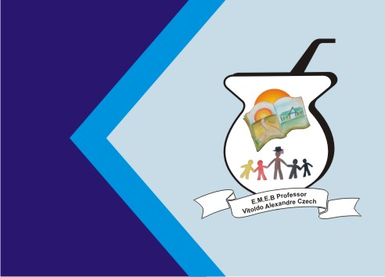 ATIVIDADE DE INGLÊS - 1º ANO
Secretaria Municipal de Educação
E.M.E.B. Professor Vitoldo Alexandre Czech
Diretora: Lucélia Aparecida Gabrielli
Assessora Pedagógica: Maria Claudete T. Gervásio
Assessora Administrativa: Rosane Eva Bucco
Professor (a): Jaqueline Demartini
Disciplina: Inglês
Série/ano: 1º ano Data 28/06/2021
Aluno (a)..................................................................

ATIVIDADE DE INGLÊS - 1º ANO
CATANDUVAS, JUNE 28TH 2021
TODAY IS MONDAY
AT SCHOOL – NA ESCOLA
FAÇA O TRAÇADO DOS GREETINGS HELLO/HI – OI E BYE-BYE – TCHAU. PINTE.
